**Uni-FACEF CENTRO UNIVERSITÁRIO MUNICIPAL DE FRANCA**

**Mateus Borges Rodrigues**

**Ramon Luiz Souza**

**Victor Vinicius Sued Flávio**

**CENTRAL WEB DE OPINIÕES**

**FRANCA**

**2019**

**SUMÁRIO**

**1 Empreendedorismo** .......................................................... 3

* 1. Conceitos de empreendedorismo ........................................................ 3
  2. Startup Enxuta ..................................................................................... 3
  3. Modelo de negócios ............................................................................. 4
  4. Canvas ................................................................................................ 5
     1. Interpretação do Canvas .................................................................... 5
  5. Estudo de Caso ....................................................................................6
     1. Resultados do formulário ................................................................... 6
  6. Considerações Finais .........................................................................10

**Referências** ............................................................................ 12

1. Empreendedorismo
   1. Conceitos de empreendedorismo

# Segundo Baggio e Baggio (2014), empreendedorismo consiste no prazer de realizar com dedicação, empenho e inovação qualquer projeto pessoal ou organizacional, em desafio permanente às oportunidades e riscos. É assumir um comportamento proativo diante de questões e de problemas que precisam ser resolvidos. O empreendedorismo é o surgimento do indivíduo para o aproveitamento integral de suas potencialidades racionais e intuitivas. É a busca do autoconhecimento em processo de aprendizado permanente, em atitude de abertura para novas experiências e novos paradigmas.

* 1. Startup enxuta

# De acordo com Zuini (2013)*,* Startup Enxuta é um conjunto de práticas para criação de novos negócios de forma ágil, com um custo reduzido seguindo o desejo dos clientes. Sendo assim deve possuir as seguintes características: Reduzir ao máximo o tempo de criação de seu produto, focando no desenvolvimento ágil “Produto Mínimo Viável” ou MVP; Aperfeiçoar constantemente o produto conforme os resultados obtidos, reduzindo assim os ciclos do desenvolvimento ao máximo; Testar regularmente a aceitação do produto junto as suas personas, colhendo informações que possam ajudar na sua adequação às necessidades dos clientes; Ingerir o mínimo possível de recursos(humanos e financeiros) até encontrar o chamado “product x market fit”, ou seja, o produto que se “encaixa” com as necessidades do mercado; Mudar seu produto/modelo de negócio radicalmente se não tiver aceitação do mesmo.

# Sendo assim o conceito mais importante da Startup Enxuta é de, em vez de gastar muitos recursos, entre eles, tempo, dinheiro e pessoas, para planejar, pesquisar e desenvolver,  buscar descobrir o que o mercado deseja, testando o mais cedo possível sua aceitação ao produto que foi desenvolvido e, assim, tendo tempo para mudar e aperfeiçoar.

* 1. Modelo de negócios

A QueroEsse em 2019 oferece uma plataforma web para aqueles que compram em lojas físicas ou virtuais e que auxilia o consumidor a ter um maior poder de compra, aumentando a satisfação pós compra. O software conta com uma inteligência artificial que será capaz de identificar atributos positivos e negativos de um produto, baseando-se em seus comentários que foram gerados por usuários que compraram em diferentes e-commerce.

Segundo a ABComm, o comércio eletrônico deve registar um ticket médio de R$ 301, com um total de 265 milhões de pedidos efetuados pelos consumidores até o fim deste ano. O número de lojas virtuais deve totalizar 87 mil. As micro e pequenas empresas devem aumentar sua participação no faturamento, atingindo 29%. A participação dos marketplaces no faturamento do setor também deve registrar crescimento em 2019. Segundo a entidade, a fatia deve passar dos atuais 31% verificados em 2018 para 35% ao fim deste ano.

O crescente mercado e-commerce deu a oportunidade para empresas que analisam a satisfação do cliente após adquirir um produto em loja física ou virtual, exemplos de empresas que estão sendo bem-sucedidas é a ReclameAqui, Zoom e Buscapé. Visualizando este nicho, nasce a QueroEsse.

A QueroEsse obtém seu lucro através de parcerias com as fabricantes dos produtos avaliados na plataforma, *ad-words* e doações. Visamos facilitar o acesso a opiniões de produtos centralizando-as em uma única página.

Será construído um Web Crawler que acessará os maiores sites de e-commerce do Brasil e extrair dados de produtos, bem como nome, fotos, especificação técnica, comentários e rating. Todos esses dados serão armazenados em banco de dados para futuras consultas. Será desenvolvido um website onde o consumidor fará a consulta de um produto e exibirá todos os comentários relevantes em diferentes e-commerce. Após a extração dos comentários, ocorrerá o seu processamento para identificar os atributos positivos e negativos. Ao término, apresentara o produto com o seu nome, foto, especificação técnica, comentários, média dos ratings e os atributos. O Web Crawler é limitado a disponibilidade do site, quantidade de requisições no site e a restrição legal do e-commerce consultado.

* 1. 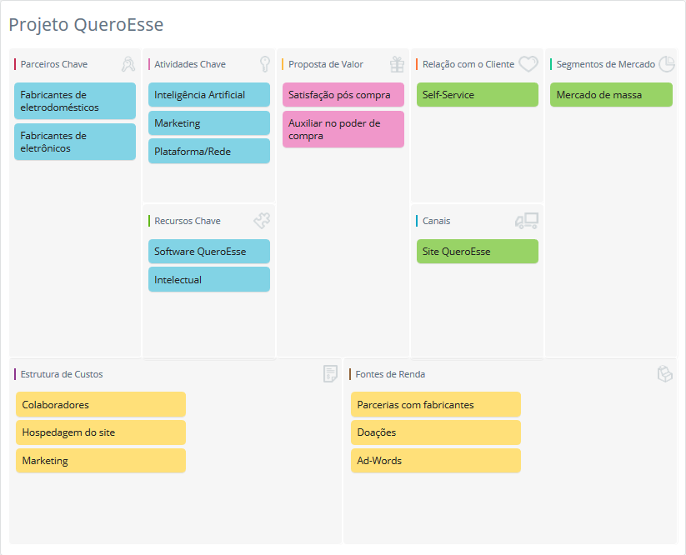Canvas

Imagem 1 – Representação do Canvas. Disponível em: https://canvas.sebraecanvas.com/668785570475408982a14c36ffbd769a/400875

* + 1. Interpretação do Canvas

O objetivo é auxiliar o cliente a realizar sua compra em e-commerces ou lojas físicas obtendo mais informações sobre o produto escolhido, tal como seus atributos positivos e negativos baseados nos comentários de clientes que já compraram o produto e utilizam os comentários da plataforma de e-commerce onde adquiriu para dar seu feedback.

A estrutura de custo se baseia na hospedagem do site, colaboradores e marketing digital.

A QueroEsse realizará parcerias com fabricantes dos produtos expostos na plataforma e será adicionado ao site adwords , além de aceitar doações a fim de obter lucro e alcançar os resultados esperados.

O Principal canal de comunicação será a plataforma e possivelmente no futuro através das redes sociais, Facebook, Instagram e WhatsApp.

* 1. Estudo de caso

A entrevista consistiu em formulário realizado no Google Forms durante o mês de março/2019. Foram realizadas 12 perguntas com o objetivo de entender qual o comportamento do consumidor nos e-commerce brasileiros e se ele utilizaria um software que o auxiliaria na tomada de decisões de compra de um produto de acordo com os seus atributos.

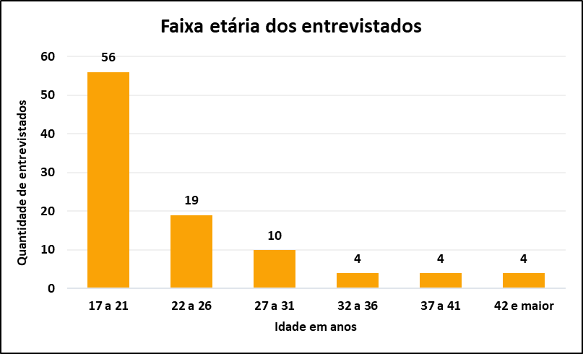

Imagem 2 – Gráfico da faixa etária dos entrevistados.

* + 1. Resultados do formulário

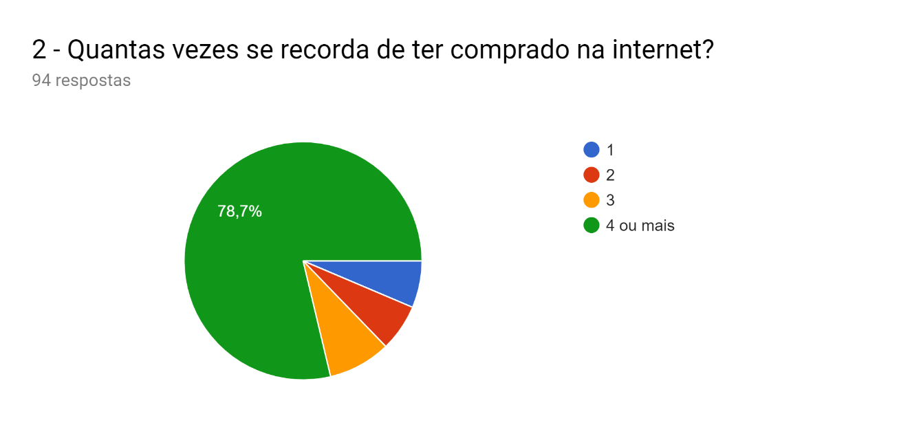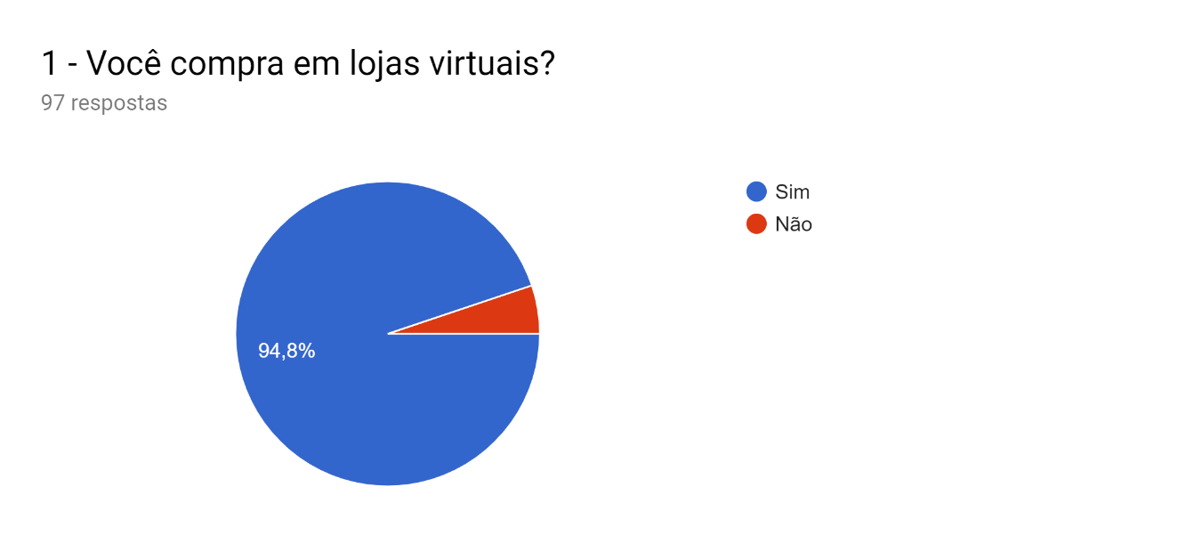

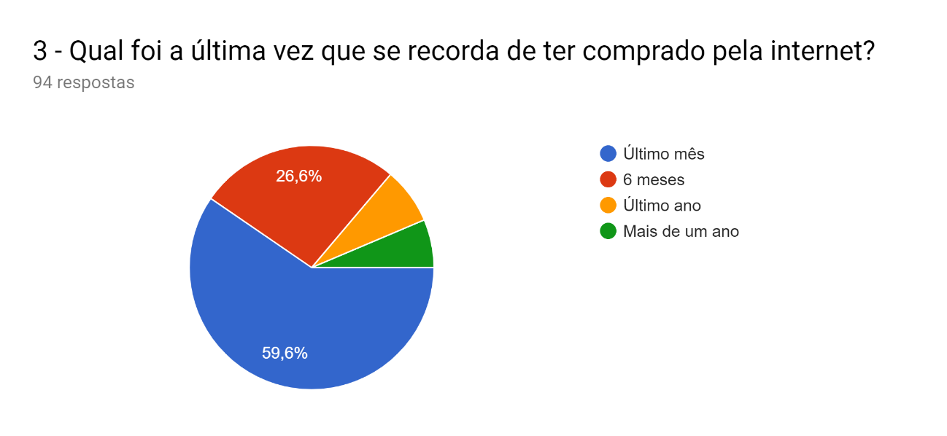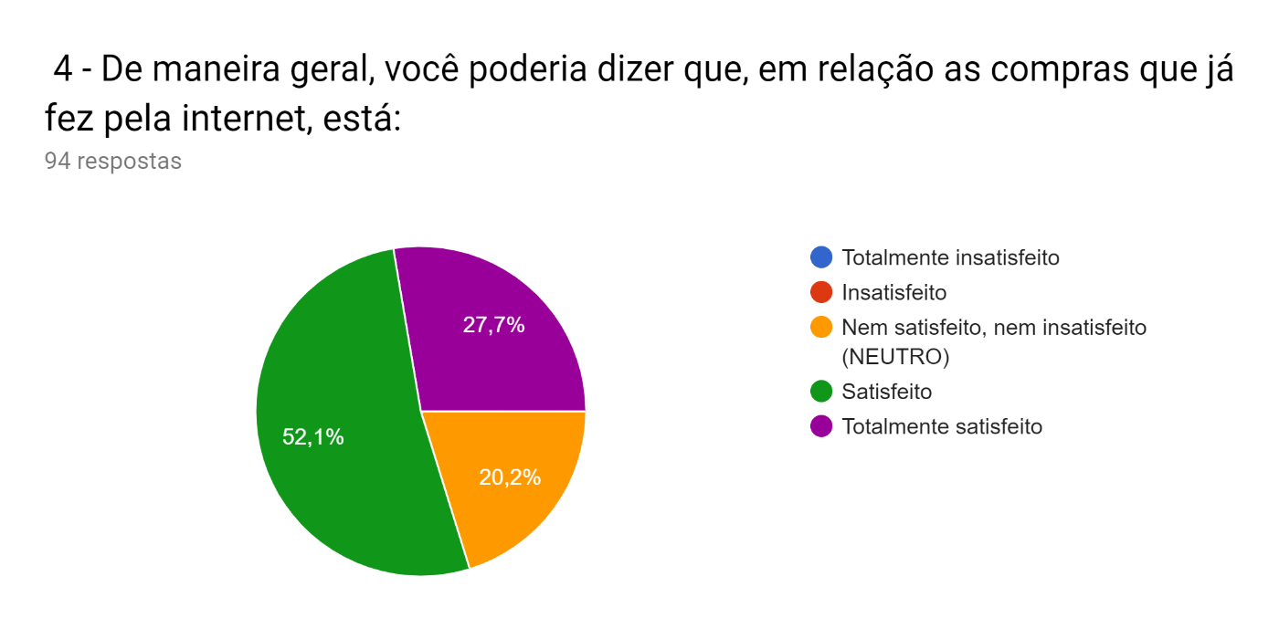

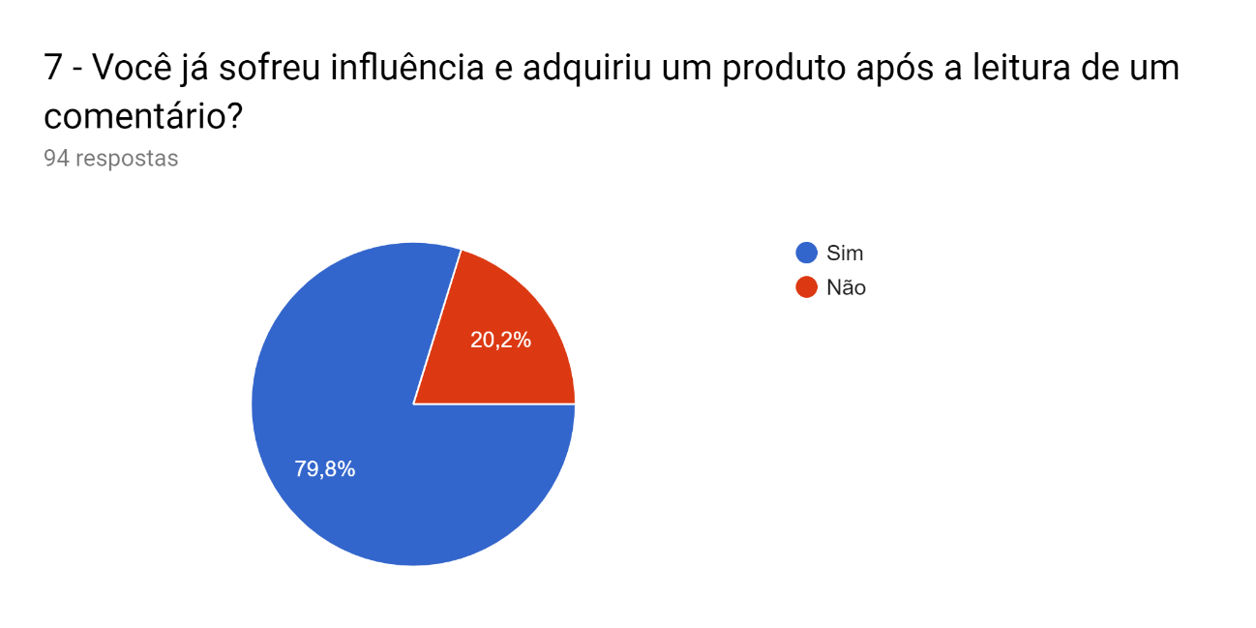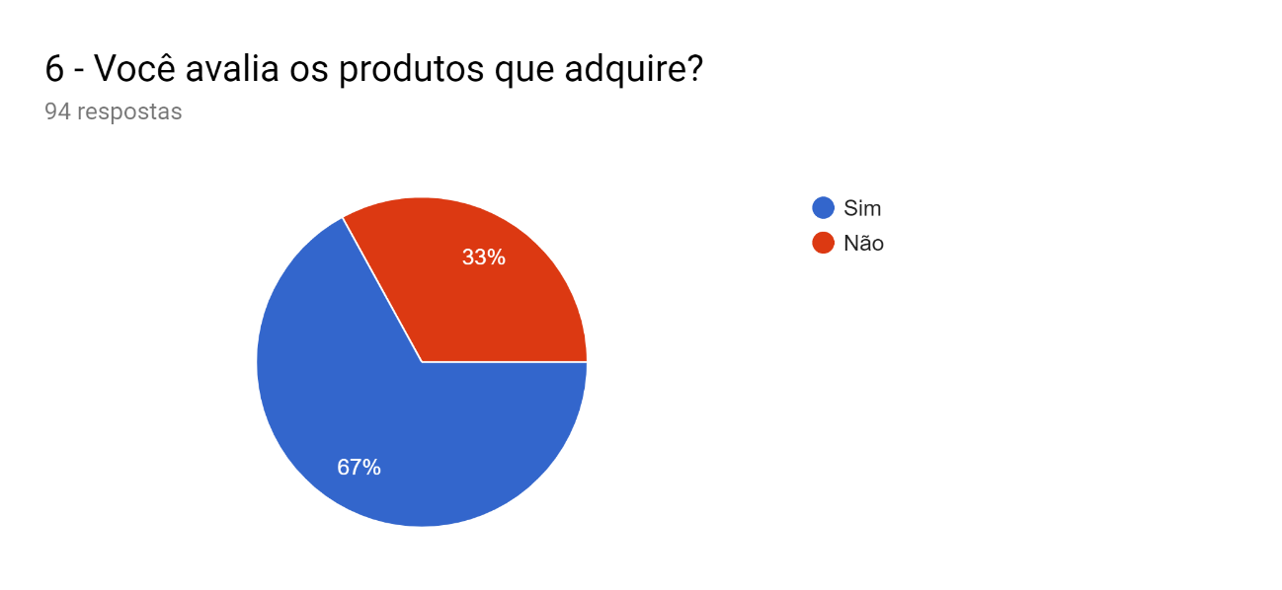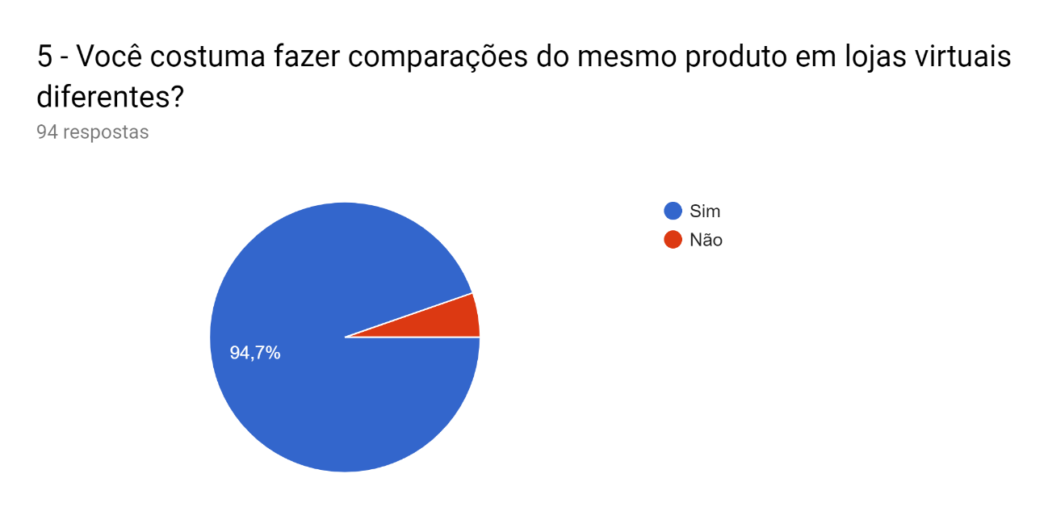

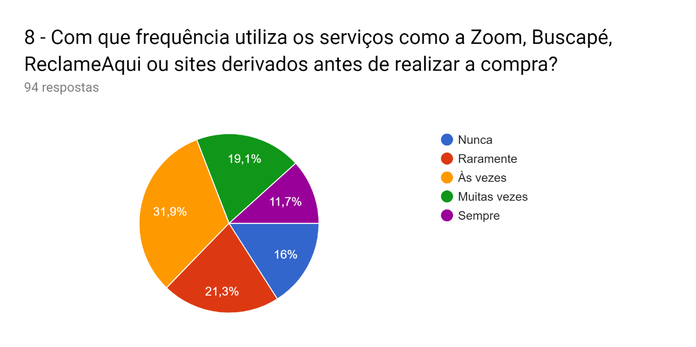

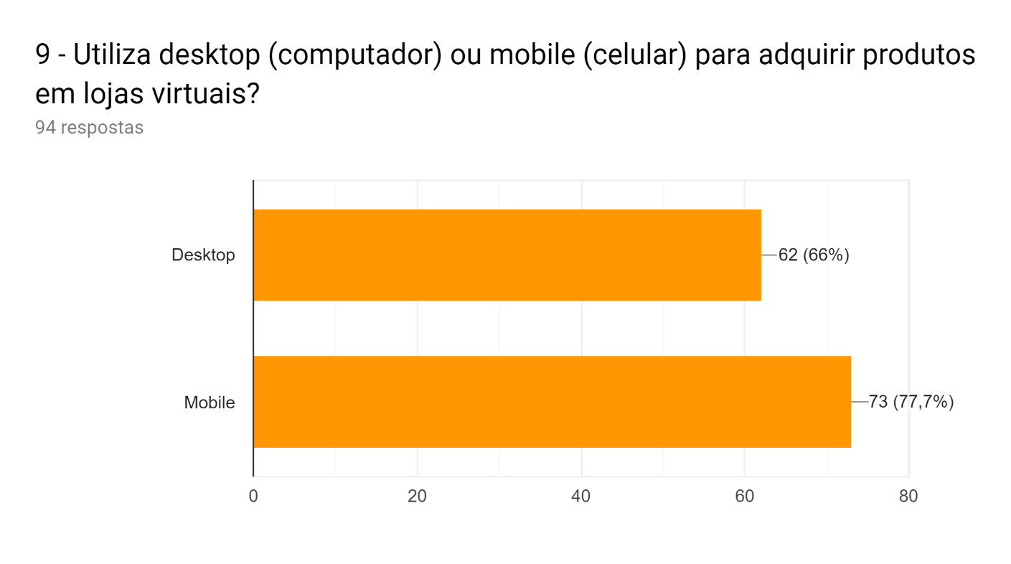

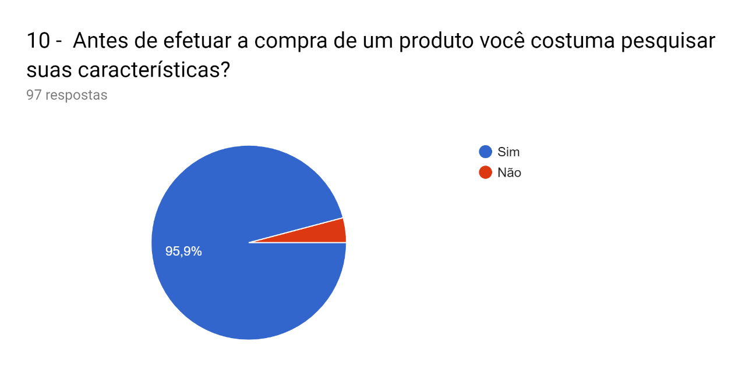

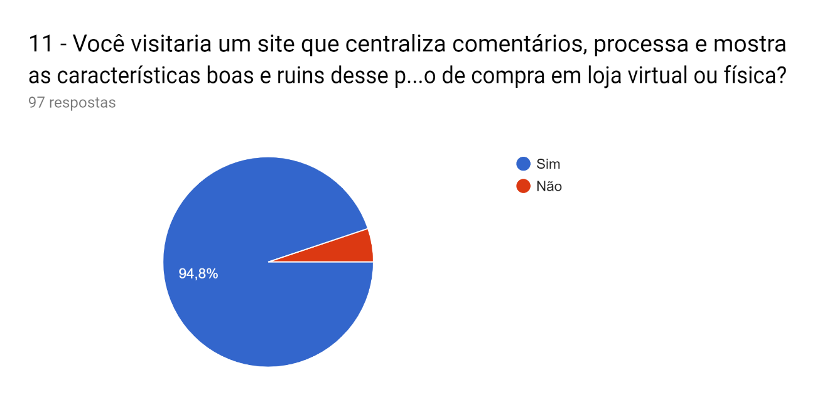

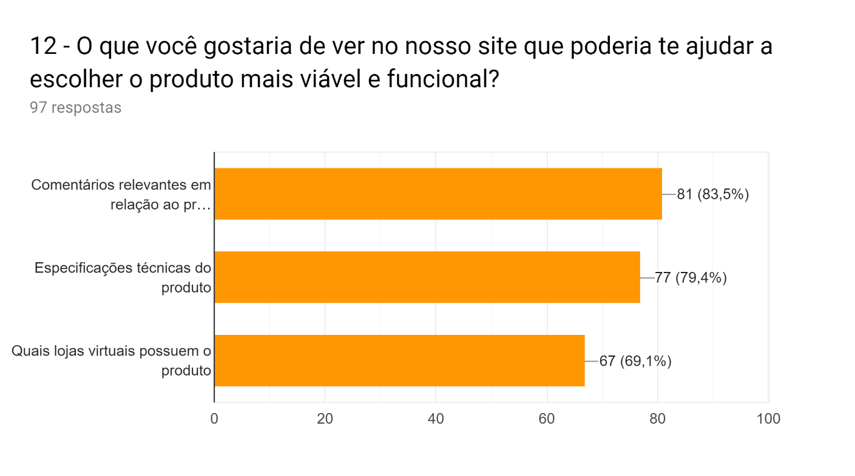

* 1. Considerações Finais

Com base nas respostas dos formulários, concluímos que o projeto Central Web de Opiniões foi bem recebido pelos diferentes públicos alvos, também, percebemos que tanto as versões web e mobile serão aceitas e que nem todos entrevistados realizam compras online. Com base nestas respostas, moldamos o projeto para atender os usuários em potencial do QueroEsse.

O projeto Central Web de Opiniões quando finalizado será de grande benefício para nós consumidores. Este projeto está sendo desenvolvido para que os consumidores possuem uma visão mais crítica sobre os produtos que pretendem adquirir, e desta forma, evitando problemas a longo prazo pois comprará um produto confiável.

Demonstramos neste relatório um pouco do projeto que foi desenvolvido durante o 2º ano de Engenharia de Software e Sistemas de Informação. Agradecemos ao Centro Universitário de Franca (Uni-FACEF) pela oportunidade e desafio de aplicar os conceitos vistos em aula em prática.

**Referências**

BAGGIO, Adelar Francisco. BAGGIO, Daniel Knebel. Empreendedorismo: Conceitos e Definições. *Revista de Empreendedorismo, Inovação e Tecnologia*, Rio Grande do Sul, v.1, n.1, p.25-38, 2014. Disponível em: https://seer.imed.edu.br/index.php/revistasi/article/view/612/522. Acesso em: 2 nov 2019.

ZUINI, Priscila. 5 Pontos básicos para entender a startup enxuta. *Revista Exame*, São Paulo. Disponivel em: https://exame.abril.com.br/pme/5-pontos-basicos-para-entender-o-lean-startup/